SAN JUAN
a··

de1os LAGOS
J A_lc!ld a 2018 .2021
..-- ..

MINUTA DE TRABAJO DE LA COMISIÓN EDILICIA DE GOBERNACIONDEL H. AYUNTAMIENTO CONSTITUCIONAL DE SAN JUAN DE LOS LAGOS, JALISCO .

En la ciudad de San Juan de los Lagos, Jalisco. Siendo las 18:30 diez y ocho horas con treinta minutos del día 7 siete de noviembre del 2018, reunidos en la oficina de presidenc ia del palacio municipal de este H. Ayuntamiento de San Juan de los Lagos, Jalisco, ubicada en la planta alta de Presidencia Municipal, en la calle Simón Hernández número 1 (uno), Colonia Centro de ésta Ciudad , en mi carácter de Presidente de la Comisión Edilicia de Gobernación del H. Ayuntamiento Constitucional de San Juan de los Lagos, Jalisco; conforme al articulo 8 punto 1fracción 11 inciso e y el artículo 25 de la Ley de Transparencia y Acceso a la Información Pública del Estado de Jalisco y sus Municipios, y en los términos del artículo 49 fracción 11 y IV de la Ley de Gobierno y Administración Pública Municipal del Estado de Jalisco y sus Municipios; donde se les pide a los Munícipes asistir puntualmente y permanecer en las sesiones del Ayuntamiento y a las reuniones de las Comisiones Edilicias de las que forme parte, e informar al Ayuntamiento y a la Sociedad de sus actividades , a través de la forma y mecanismos que establezcan los ordenamientos municipales y, con el objeto de revisar la correspondencia de la presente Comisión desarrollándose bajo lo siguiente :

ORDEN DEL DÍA.

l. Lista de asistencia y declaratoria del Quórum Legal.

11. Aprobación del Orden del Día.

111. Instalación de la Comisión .

IV. Clausura de la sesión.

• 01 (395) 785 00 01
Simón Hernández 1,Centro, 47000
- Sanjuan de los Lagos,jal.
- www.sanjuandeloslagos .gob.mx O Alcald,aSJL

,- ·t

51\NjUJ\N

f. \.
•lk.,kls LJ\GOS

....... #,)
J Alc d 20UI- 2021
A
a

DESAHOGO.
--

l. LISTA DE ASISTENCIA Y DECLARATORIA DEL QUÓRUM LEGAL.

En uso de la voz el LIC. Jesús Ubaldo Medina Briseño, en su carácter de Presidente de la Comisión edilicia de Gobernación, bajo la asistencia solamente del suscrito que actúa en el levantamiento de la presente, como integrante único y presidente de la comisión edilicia de Gobernación, LIC. Jesús Ubaldo Medina Briseño.

Ante la asistencia del suscrito y de conformidad a lo establecido en el reglamento interior del Municipio de San Juan de Los Lagos, Jalisco, se declara que por obviedad existe Quórum legal para sesionar ; quedando instalada formalmente la comisión edilicia de Gobernación y dar cumplimiento a los ordenamientos estatales y municipales.

11. APROBACION DEL ORDEN DEL DÍA.

Como Segundo Punto del Orden del Día, en uso de la voz LIC. Jesús Ubaldo Medina Briseño, en su carácter de Presidente de la Comisión Edilicia de Gobernación pone a consideración y aprueba el orden del día propuesto , por lo que, sin ser somet ido a votación por condición única.

SE APRUEBA

111. INSTALACION DE LA COMISION.

En el Desahogo del Tercer Punto del Orden del día, en uso de la voz Lic. Jesús Ubaldo Medina Briseño, hago referencia y plasmo por el presente que se da por desahogado el orden del día .

• 01 (395) 785 00 01
Simón Hernández 1, Centro,47000
- San Juan de los Lagos, jal.
- www.sanjuandeloslagos .gob.mx O Alcald1aSJL

51\NjUI\N
•,,
c1e1os LAGOS
a J Alc ld a 2018 - 2021
(Jo.

IV. CLAUSURA DE LA SESION.

En voz de el LIC. JESÚS UBALDO MEDINA BRISEÑO, en mi carácter de Presidente de la comisión de Gobernación , informo que no existe algún tema a tratar.

No existiendo ningún tema a tratar se da por clausurada la reunión de trabajo siendo las 18:50 diez y ocho cincuenta horas del día de hoy; firmando los que en ella intervinieron, quisieron y supieron hacerlo por y ante el Presidente de la Comisión Edilicia de Gobernación de este H. Ayuntamiento .

A T E N T A M E N T E­

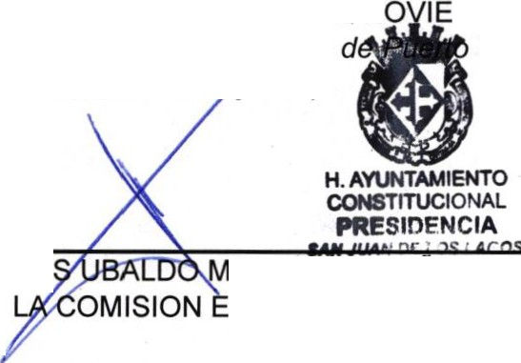SAN JUAN DE LOS LAGOS, JALISCO, 07 SIElf" DE N
"Año 2018, Centenario de la creación del Mu cipio
Aniversario del Nuevo Hospital Civil Guadal ara ".._

MB_RE DI; 2018.
Valla(ta y del XXX

LIC. JESU PRESIDENTE DE
EDINA BRISEN0
DILICIA DE GOBERNACIÓN _

• 01 (395) 785 00 01
Simón Hernández 1,Centro,47000
- SanJuan de los Lagos, jal.
- www.sanjuandeloslagos .gob.mx O AlcaldiaSJL

